**¿A qué se debe la variación del clima en Santiago?**

**Audiencia**

El Siguiente informe está destinado a las personas que están interesadas en saber respecto al clima y la variación que ha ido teniendo a través del tiempo. La edad adecuada para el informe va desde los 15 años en adelante puesto que desde los 15 años comienza la época en que los adolescentes cambian su forma de pensar, sentir e interactuar con los demás.

**Gráficos por usar**

**Gráfico de dispersión**

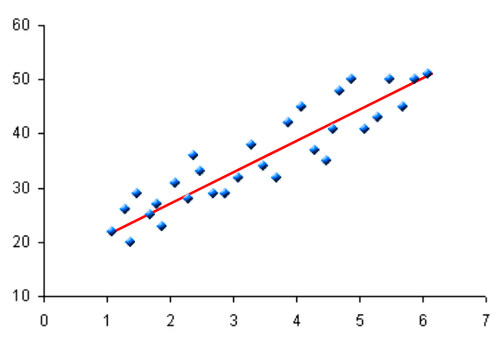

* **Definición:** El gráfico de dispersión o gráfico x e y es un tipo de gráfico en el cual mediante los ejes cartesianos se representa en forma de puntos todos los datos obtenidos mediante la observación. Los ejes x e y muestran cada uno los valores de una variable dependiente y otra independiente.
* **Marcas:** Puntos
* **Canales:** Posición

**Gráfico de barras**

* **Definición:** El gráfico de columnas agrupadas te permite graficar datos en barras verticales, este diseño facilita la comparación de valores entre categorías. Este tipo de gráfico se utiliza cuando el orden de las categorías no sea importante. Las categorías se muestran en el eje x
* **Marcas:** áreas
* **Canales:** posición, color y tamaño

**Narrativa**

Antes de responder a la pregunta de investigación. Se debe definir ¿Qué es el clima? El clima es la estadística del tiempo meteorológico a lo largo de un período. Por lo que respecta a las variables que se incluyen en una climatología, a menudo se limitan a la temperatura y la precipitación. Pero se pueden hacer estudios climáticos de muchas variables más: el viento, la radiación solar, la nubosidad, etc.

La pregunta de investigación planteada se debe a que en los últimos años el clima ha ido cambiando ya sea en temperaturas máximas como mínimas que se presentan en el día a día, así como también las precipitaciones que se han ido manifestando, etc. **Esto es un fenómeno que viene al alza y que es consistente con la señal de cambio climático que se está observando a nivel global.**

El cambio climático tiene como primer efecto el aumento de la temperatura global del planeta**.** Se ha podido observar que, a nivel del planeta, el mundo se está calentando producto de la acumulación de gases de efecto invernadero, cuyas tasas de emisión siguen siendo muy altas. Dentro del cambio climático se observan tanto olas de frio como de calor. Sobre el impacto de las olas de calor, en los humanos puede haber afectación del sistema cardiovascular, por ejemplo, debido a la exposición prolongada a altas temperaturas. Esto se agrava en las ciudades, debido al impacto en la salud de la contaminación y, además, porque se amplifican las temperaturas máximas en espacios urbanizados.

Los gráficos por utilizar para esta investigación fueron gráficos de dispersión y de barras porque en ambos gráficos agrupan los datos en 2 ejes, x e y, de esa forma separa los datos independientes de los datos dependientes, para esta investigación los datos dependientes serian los años y los independientes la variación de las temperaturas.